Analisis Pengaruh Penggunaan Campuran Multi Feedstock Biodiesel B35 Terhadap Unjuk Kerja Lateral Swirl Combustion System (LSCS) Piston Chamber dan Flat Piston Chamber Small Marine Diesel Engine Pada beban 3000 Watt

¹Edi Haryono,²R.Dimas Endro Witjonarko,³Heroe Poernomo, ⁴Muhammad Shah,⁵Abdul Gafur
Jurusan Teknik Pernesinan Kapal, Politeknik Perkapalan Negeri Surabaya
Kampus ITS, Keputih Sukolilo Surabaya 60111
Email: edi_haryono@ppns.ac.id

ABSTRAK

Produksi minyak dunia diperkirakan telah mencapai puncaknya pada tahun 2000, ini berarti bahwa eksplorasi minyak bumi sudah maksimal dan selanjutnya akan mengalami penurunan. Ini akan menyebabkan dalam kurun waktu 20 tahun produksi minyak dunia akan kembali seperti pada tahun 1980-an(OPEC ,2009). Di lain pihak ketergantungan terhadap minyak bumi pada waktu yang sama akan terus meningkat akibat pertambahan penduduk dan kegiatan industri dan pembangunan. Akibat dari hal ini adalah harga energi yang semakin tinggi dan pasokan minyak yang menurun. Hal ini dapat dirasakan dari naiknya harga minyak mentah dan dicabutnya subsidi harga bahan bakar minyak oleh pemerintah Indonesia. Penggunaan bahan bakar minyak bumi pada saat ini semakin tinggi termasuk solar. Namun dengan semakin tingginya angka permintaan terhadap bahan bakar solar, persedian solar semakin sedikit dari kurun waktu ke waktu. Karena bahan bakar solar berasal dari minyak bumi. Dimana minyak bumi merupakan sumber daya alam yang tidak dapat diperbaharui. Oleh karena itu sekarang ini sudah banyak penelitian untuk mengembangkan bahan bakar alternatif untuk menggantikan solar dari minyak bumi. Pada penelitian ini peneliti tertarik pada campuran Multi-Feedstock Biodiesel(Minyak Kelapa Sawit,Minyak Jelantah, dan Lemak Sapi) dan minyak solar dengan komposisi B35(35% Multi-Feedstock Biodiesel dan 65% Minyak Solar(Pertamina Dex)). Penelitian ini dilakukakan yang pertama adalah untuk mendapatkan karakteristik campuran Multi Feedstock Biodiesel dengan komposisi B35. Minyak solar(Pertamina Dex) dalam penelitian ini berfungsi sebagai pencampur komposisi terbentuknya Multi-Feedstock Biodiesel B3. Dan yang kedua untuk mendapatkan seberapa besar pengaruh campuran Multi-Feedstock Biodiesel dengan komposisi B35 terhadap unjuk kerja motor diesel dengan menggunakan Lateral Swirl Combustion System(LSCS) Piston Chamber dan Flat Piston Chamber pada beban 3000 Watt. Metode yang digunakan dalam melakukan penelitian ini adalah metode eksperimental. Pengujian dilakukan dengan melakukan eksperimen pada variasi bahan bakar dan variasi piston chamber. Lalu akan dilakukan pengamatan terhadap unjuk kerja dari motor diesel yang digunakan untuk melakukan penelitian ini. Parameter unjuk kerja yang akan diamati adalah daya mesin, torsi dan sfoc. Dari analisa daya dan torsi motor penggunaan B35 LSCS Piston pada beban 3000 Watt pada putaran engine yang sama mempunyai prosentase rata – rata sebesar 1,89 % lebih tinggi dari B35 Flat Piston. Dan hasil analisa terhadap BSFC motor diesel penggunaan B35 LSCS Piston pada beban 3000 Watt pada putaran engine yang sama mempunyai prosentase rata – rata sebesar 24,74 % lebih tinggi dari penggunaan B35 Flat Piston. Dapat ditarik kesimpulan berdasarkan BSFC masing masing variasi piston dengan bahan bakar jenis yang sama menunjukan penggunaan B35 Flat Piston lebih ekonomis dibandingkan dengan B35 LSCS Piston.

Kata kunci: Multi Feedstock Biodiesel, LSCS Piston Chamber, Flat Piston Chamber, Unjuk Kerja, Motor Diesel.

- Pendahuluan
Salah satu masalah krusial yang dihadapi oleh bangsa Indonesia saat ini adalah energi. Semakin meningkatnya pemakaian bahan bakar minyak oleh masyarakat dan industri membuat ketersediaan bahan bakar minyak bumi semakin menipis. Impor minyak bumi yang semakin tinggi dan kenaikan harga minyak bumi dunia dapat dipastikan akan diikuti oleh kenaikan harga BBM sehingga berdampak pada kenaikan harga kebutuhan pokok di masyarakat. Untuk mengatasi hal itu diperlukan pengembangan Energy Alternative terbarukan. Salah satunya adalah Biodiesel. Biodiesel merupakan bahan bakar Alternative terbarukan yang diproduksi dari minyak nabati atau lemak hewani. Minyak nabati yang berasal dari tumbuh – tumbuhan ketersediannya sangat melimpah di Indonesia, baik dari sisi kuantitas maupun variasinya. Seperti minyak kelapa, minyak kelapa sawit, minyak jelantah, minyak lemak sapi, minyak jagung.
Biodiesel merupakan bahan bakar yang stabil, bersifat mengurangi tingkat emisi gas buang, bercampur secara sempurna dengan minyak diesel mineral (solar) dan bekerja dengan baik pada semua jenis mesin diesel. Biodiesel murni maupun campuran dapat digunakan pada semua jenis mesin diesel seperti pada kendaraan diesel untuk penumpang, truk, kereta, kapal, serta peralatan traktor, genset dan mesin industri lainnya. Salah satu keunggulan biodiesel dibanding dengan minyak diesel adalah ramah lingkungan, tidak beracun, dan bebas sulfur. Melihat data dari Direktorat Jendral Energi Baru terbarukan bahwa program mandatori biodiesel sudah dilakukan sejak tahun 2008 pemerintah menargetkan terealisasinya biodiesel B2,5, B7,5 pada tahun 2014 yaitu menargetkan biodiesel B10, pada tahun selanjutnya 2015 yaitu B15, lalu pada tahun 2016 hingga 2019 ditargetkan biodiesel B20, sedangkan untuk target tahun 2020 hingga tahun 2022 ini yaitu pemerintah mengadakan program mandatori biodiesel B35. Biodiesel merupakan satu-satunya bahan bakar alternatif yang telah selesai menjalani Test Health Effect yang berat dari persyaratan The Clean Air Act. Biodiesel (100%) telah diteliti mengurangi emisi dibanding minyak diesel sebagai berikut mengurangi emisi partikulat 40-60%, emisi gas karbonmonoksida (CO) 10-50%, emisi gas hidrokarbon (HC) 10-50%, emisi Aldehyde-Aromatic 13% dan emisi gas beracun Polycyclic aromatic Hydrocarbon (PAH, Carcinogenic) 70- 97%.
Pada penelitian ini peneliti tertarik pada campuran Multi-Feedstock Biodiesel(Minyak Kelapa Sawit,Minyak Jelantah, dan Lemak Sapi) dan minyak solar dengan komposisi B35(35% Multi-Feedstock Biodiesel dan 65% Minyak Solar(Pertamina Dex)). Penelitian ini dilakukakan yang pertama untuk mendapatkan karakteristik campuran Multi Feedstock Biodiesel dengan komposisi B35(35% Multi-Feedstock Biodiesel dan 65% Minyak Solar(Pertamina Dex)). Dan yang kedua untuk mendapatkan seberapa besar pengaruh campuran Multi-Feedstock Biodiesel dengan komposisi B35 terhadap unjuk kerja motor diesel dengan menggunakan Lateral Swirl Combustion System(LSCS) Piston Chamber dan Flat Piston Chamber. Metode yang digunakan dalam melakukan penelitian ini adalah metode eksperimental. Pengujian dilakukan dengan melakukan eksperimen pada variasi bahan bakar dan variasi piston chamber. Lalu akan dilakukan pengamatan terhadap unjuk kerja dari motor diesel yang digunakan untuk melakukan penelitian ini. Parameter unjuk kerja yang akan diamati adalah daya mesin, torsi dan sfoc.

2. Eksperimen

2.1 Flowchart penelitian
Metode Penelitian merupakan langkah-langkah yang dijadikan pedoman untuk melakukan penelitian, agar dapat diperoleh hasil yang baik dan memperkecil kasalahan – kesalahan yang mungkin terjadi untuk mencapai tujuan penelitian yang direncanakan. Langkah-langkah dalam melaksanakan penelitian akan diperlihatkan secara diagram berikut ini:
START

Engine set up

Experiment

Uji Unjuk Kerja Motor Diesel LSCS dan Flat Piston Chamber

Analisa data
Kesimpulan
Selesai

Gambar 1. Flowchart experiment

Pada tahap kedua ini setelah bahan bakar siap dilanjutkan dengan engine set up, dalam mensetup engine perlu mengecekan alat – alat yang digunakan, instrumen – instrumen dan pengkalibrasian alat alat ukur yang digunakan. Setelah semua siap maka baru dilanjutkan dengan pra – experimen. Pra – experimen ini perlu sekali dilakukan untuk mengetahui uji unjuk kerja dari minyak solar(Pertamina Dex) dari motor diesel sebenarnya dan bersifat sebagai pembanding. Engine yang digunakan ini sudah lama digunakan sehingga prestasinya sudah bergeser, sehingga perlu pengujian khusus. Setelah semua diketahui maka baru experimen untuk menguji unjuk kerja motor diesel dapat dimulai. Untuk lebih jelasnya flowchart pengerjaan penelitian tahap kedua ini akan dibrake down sebagai berikut:
- Engine set up.
Engine set up dilakukan untuk mengetahui unjuk kerja dari motor diesel itu sendiri. Dengan demikian, dapat dianggap bahwa unjuk kerja engine pada saat ini, merupakan unjuk kerja mula – mula engine. Untuk keperluan ini digunakan sebuah motor diesel 4 langkah 1 silinder. Motor diesel dikopel dengan altenator/generator untuk mengukur besarnya brake power dari engine. Daya, putaran(rpm), sfoc engine semua diukur dan bisa dilihat pada kontrol panel.
- Pra – experiment.
Pra experimen dilakukan untuk mengetahui data uji unjuk kerja dari motor diesel dengan menggunakan bahan bakar dari minyak bumi yaitu minyak solar(Pertamina Dex). Diharapkan data yang dihasilkan dari percobaan ini dapat digunakan sebagai data pembanding dengan data yang dihasilkan pada experiment dengan menggunakan campuran Multi Feedstock Biodiesel(Minyak Kelapa Sawit,Minyak Jelantah, dan Lemak Sapi) dengan komposisi B35 dengan variasi piston chamber.
- Experiment.
Experiment ini dilakukan untuk mengetahui data uji unjuk kerja motor diesel dengan pemakaian campuran Multi Feedstock Biodiesel (Minyak Kelapa Sawit,Minyak Jelantah, dan Lemak Sapi) dengan komposisi B20, B35 dan B100 sebagai bahan bakar dengan barbagai variasi piston chamber. Pengujian pada motor diesel dilakukan dengan variasi variabel speed (900 rpm, 950 rpm, 1000 rpm, 1050 rpm) dan pada constand load 2000 watt. Variasi variabel speed pada constand load bertujuan untuk mengetahui perubahan unjuk kerja motor diesel yang menggunakan bahan bakar campuran Multi Feedstock Biodiesel(Minyak Kelapa Sawit,Minyak Jelantah, dan Lemak Sapi) dengan komposisi B35 dengan menggunakan Lateral Swirl Combustion System(LSCS) Piston Chamber dan Flat Piston Chamber pada kondisi beberapa variasi putaran dan pada kondisi beban konstan.
- Unjuk kerja motor diesel.
Pada tahap ini dilakukan uji coba pengoperasian motor diesel dengan menggunakan bahan bakar bakar campuran Multi Feedstock Biodiesel(Minyak Kelapa Sawit,Minyak Jelantah, dan Lemak Sapi) dengan komposisi B35 yang telah diproduksi dan sesuai standard ASTM (American Standard and Testing Material). Prosedur pengujian pada mesin sama seperti pada saat engine set up. Pengujian ini bertujuan untuk mengetahui unjuk kerja dari motor diesel berbahan bakar bakar campuran Multi Feedstock Biodiesel(Minyak Kelapa Sawit,Minyak Jelantah, dan Lemak Sapi) dengan komposisi B35 dengan menggunakan Lateral Combustion System(LSCS) Piston Chamber dan Flat Piston Chamber. Parameter unjuk kerja yang akan diamati adalah daya mesin, torsi dan sfoc.
- Analisa data.
Data hasil yang ingin diketahui adalah sebagai berikut:
- Unjuk kerja motor diesel dengan penggunaan B35 dengan menggunakan LSCS Piston Chamber.
- Unjuk kerja motor diesel dengan penggunaan B35 dengan menggunakan Flat Piston Chamber.

2.3 Motor Diesel
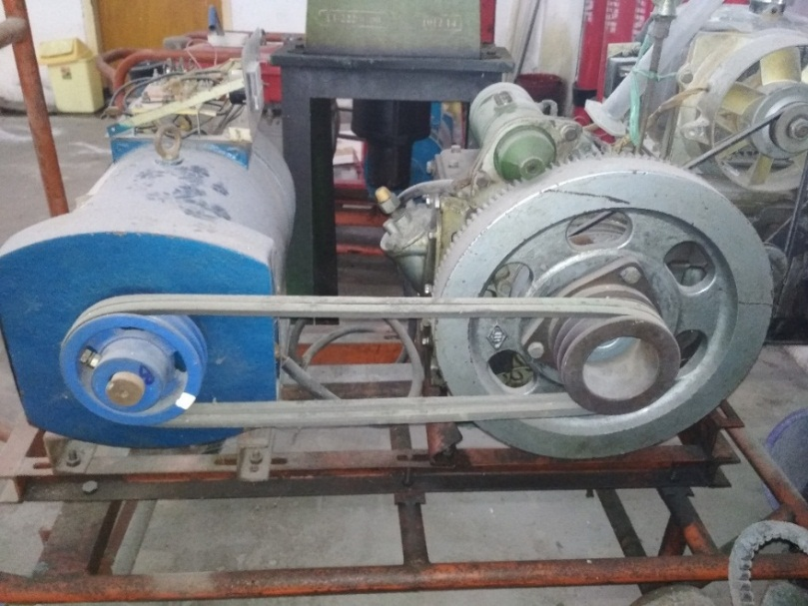
Gambar 2. Jiandong Jianghuai Diesel Engine
SPECIFICATION
ENGINE
Type | 4 Cycle, Jiandong Jianghuai ZH 1115 N Diesel Engine, Jiangsu China
Horse power | 24 HP/2200 Rpm
DYNAMOMETER
Type | Mindong, China
Rating | Continous
Output | 5 Kw/6,3 KVA
Voltage | 380/660 Volt
Ampere | 5,5 A
Number of Phase | 3 Phase
Cycles | 60 Hz
Speed | 1500 rpm
Cos ɸ | 0,8

3. Bahan Bakar dan Konfigurasi Bentuk Piston
3.1 Pembuatan B35 Multi Feedstock Biodiesel.
Proses pembuatan Multi-feedstock Biodiesel dibuat melalui proses esterifikasi ataupun transesterifikasi. Proses esterifikasi dilakukan untuk mengubah asam lemak bebas pada Multi-Feedstock Biodiesel(Minyak Kelapa Sawit,Minyak Jelantah, dan Lemak Sapi) yang direaksikan dengan alkohol untuk membentuk alkil ester dengan bantuan katalis. Jenis alkohol yang digunakan yaitu methanol dan dibantu dengan katalis H2SO4. Perbandingan antara minyak nabati dengan methanol adalah 6 : 1 dan ditambahkan katalis H2SO4 sebesar 1% dari berat minyak nabati. Proses ini berlangsung selama 2 jam dengan putaran rpm pengadukan konstan pada suhu 55°C.
Setelah dilakukan proses reaksi, campuran didiamkan selama 24 jam agar alkil ester terpisah dengan minyak.Selanjutnya dilakukan proses transesterifikasi mereaksikan minyak pada tahap esterifikasi menggunakan methanol dan KOH. Penambahan KOH sebesar 1,5% dari berat minyak sebagai katalis pada proses transesterifikasi. Campuran yang telah direaksikan kemudian didiamkan selama kurang lebih 24 jam agar tercipta lapisan antara gliserol dan biodiesel. Biodiesel kemudian dipisahkan dengan gliserol untuk dilakukan proses pencucian. Biodiesel dicampurkan dengan akuades yang bersuhu 60°C dengan perbandingan 1:1. Biodiesel dimurnikan dengan cara dipisahkan dengan akuades kemudia dipanaskan hingga suhu 100°C untuk menguapkan sisa akuades pada biodiesel. Setelah pembuatan Multi-feedstock Biodiesel selesai, dilakukan pencampuran antara Multi-feedstock Biodiesel dan Solar(Pertamina Dex) dengan komposisi 65 % Solar dan 35 % Multi feedstock Biodiesel yang menghasilkan komposisi B35.
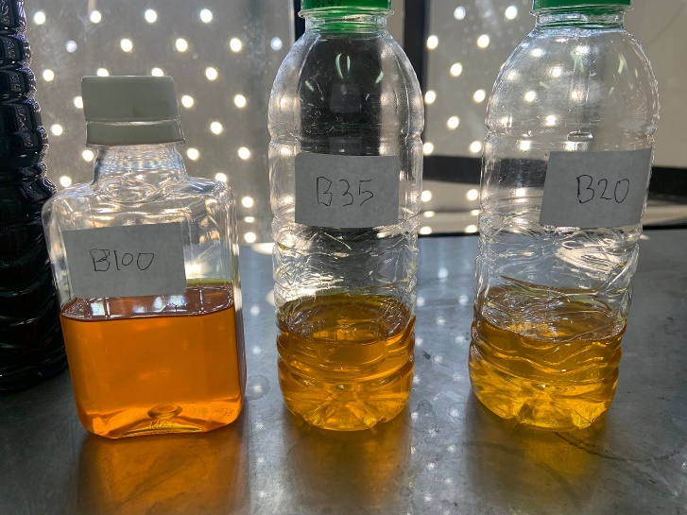
Gambar 3. Proses Pemisahan Gliserol dan Biodiesel

3.2 Karateristik B35 Multi Feedstock Biodiesel.
Pengujian karakteristik dilakukan untuk mengetahui karakteristik dari bahan bakar yang digunakan untuk penelitian ini. Pada penelitian ini bahan bakar yang digunakan adalah Multi-feedstock Biodiesel. Hasil uji karateristik bahan bakar dapat di lihat di tabel 1 sebagai berikut.

Tabel 1. Karateristik masing – masing bahan bakar.
Bahan | Properties | Nilai | Unit
B35 Multi Feedstock | Nilai kalori | 10,461 | Cal/gr
B35 Multi Feedstock | Viskositas | 2,454 | @40⁰C (cst)
B35 Multi Feedstock | Flash point | 64 | ⁰C
B35 Multi Feedstock | Cetane number | 74,8
Pertamina dex | Nilai kalori | 10.401 | Cal/gr
Pertamina dex | Viskositas | 3,39 | @40⁰C (cst)
Pertamina dex | Flash point | 98 | ⁰C
Pertamina dex | Cetane number | 53

3.3 Lateral Swirl Combustion System(LSCS) Piston Chamber.

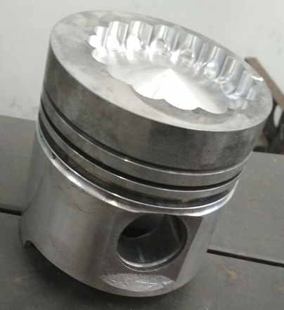
Gambar 4. LSCS piston chamber

Lateral Swirl Combustion System (LSCS) merupakan sistem pembakaran baru yang meniliki kinerja mesin yang sangat tinggi, densitas daya dan efisiensi thermal meningkat dan konsumsi bahan bakar efisien atau berkurang. (LSCS) Piston Chamber ditunjukkan pada Gambar. 2.5 diatas, di mana dapat diamati bahwa ketika semprotan memukul tepi cembung, dua vortisitas swirl lateral yang dibentuk pada kedua sisi tepi cembung, mempercepat pembentukan campuran bahan bakar/udara dan meningkatkan pemanfaatan udara dalam ruang.

3.4 Flat Piston Chamber.

Gambar 5. Flat piston chamber

Flat piston chamber merupakan bentuk torak yang banyak digunakan pada mesin diesel yang memiliki daya rendah. Pada torak jenis ini, dibagian kepala terdapat coakan sebagai penampung oli dan pendingin saat proses pembakaran terjadi yang berguna untuk mengurangi efek kompresi karena benturan kepala piston dengan kepala silinder.

4. Analisa unjuk kerja dari motor diesel
Rencana tahap berikutnya adalah analisa unjuk kerja motor diesel yang dibahas adalah daya, torsi dan konsumsi bahan bakar. Pengujian unjuk kerja motor diesel dilakukan dengan menggunakan bahan bakar B35 Multi Feedstock dengan variasi LSCS Piston dan Flat Piston serta untuk pembanding diuji cobakan juga bahan bakar minyak solar 100% memakai merk dagang pertamina dex.

4.1 Hasil dan analisa daya motor penggunaan B35 Multi Feedstock variasi LSCS dan Flat Piston Chamber.

Salah satu lagi parameter penentu performa atau unjuk kerja motor adalah daya motor. Daya motor diesel adalah kemampuan motor diesel untuk melakukan kerja dalam satuan Nm/s, Watt, ataupun HP. Dalam percobaan ini daya motor diesel yang dimaksud adalah daya keluaran dari generator listrik.

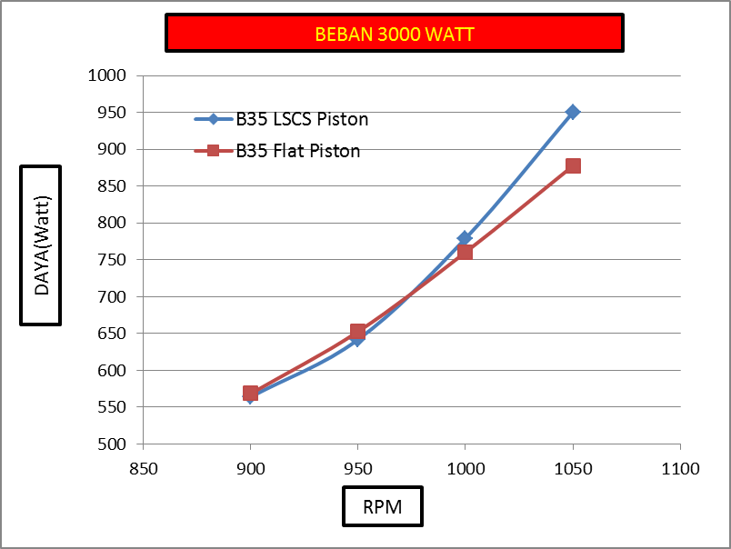

Gambar 6. Grafik putaran(rpm) vs PE(Watt) pada beban 3000 Watt

Dari gambar 6 grafik rpm vs PE(Watt), analisa PE(Watt) sebagai fungsi putaran motor pada kondisi beban 3000 Watt. Pada putaran 900 rpm hasil dari daya generator PE(Watt) B35 LSCS Piston dan B35 Flat Piston sebesar 564 Watt dan 568,4 Watt. Selisih prosentase daya generator PE(Watt) penggunaan B35 LSCS Piston lebih rendah 0,78 % dari pada B35 Flat Piston. Pada putaran 950 rpm hasil dari daya generator PE(Watt) B35 LSCS Piston dan B35 Flat Piston sebesar 641,9 Watt dan 652,7 Watt. Selisih prosentase daya generator PE(Watt) penggunaan B35 LSCS Piston lebih rendah 1,68 % dari pada B35 Flat Piston. Pada putaran 1000 rpm hasil dari daya generator PE(Watt) B35 LSCS Piston dan B35 Flat Piston sebesar 779,1 Watt dan 760,5 Watt. Selisih prosentase daya generator PE(Watt) penggunaan B35 LSCS Piston lebih tinggi 2,39 % dari pada B35 Flat Piston. Pada putaran 1050 rpm hasil dari daya generator PE(Watt) B35 LSCS Piston dan B35 Flat Piston sebesar 950,4 Watt dan 877,7 Watt. Selisih prosentase daya generator PE(Watt) penggunaan B35 LSCS Piston lebih tinggi 7,65 % dari pada B35 Flat Piston. Dari analisa diatas dapat ditarik kesimpulan bahwa daya generator PE(Watt) penggunaan B35 dengan menggunakan LSCS Piston(B35 LSCS Piston) pada beban 3000 Watt pada putaran engine yang sama mempunyai prosentase rata – rata sebesar 1,89 % lebih tinggi dari penggunaan B35 dengan menggunakan Flat Piston(B35 Flat Piston).

4.2 Hasil dan analisa torsi motor penggunaan B35 Multi Feedstock variasi LSCS dan Flat Piston Chamber.

Karakteristik yang dianalisa selanjutnya adalah torsi motor diesel. Dari eksperimen yang dilakukan, maka didapat data torsi yang dihasilkan oleh masing-masing penggunaan bahan bakar digambarkan pada grafik sebagai berikut:
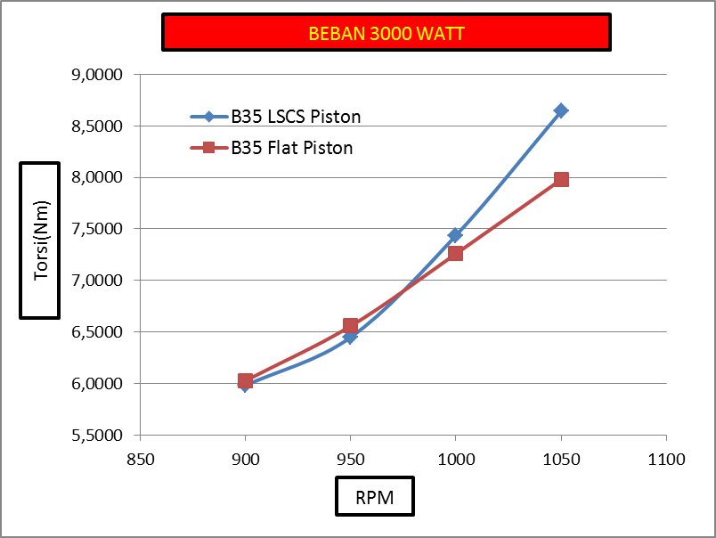

Gambar 7. Grafik putaran(rpm) vs Torsi(Nm) pada beban 3000 Watt

Dari gambar 7 grafik rpm vs torsi(Nm), analisa Torsi(Nm) sebagai fungsi putaran motor pada kondisi beban 3000 Watt. Pada putaran 900 rpm hasil dari torsi motor B35 LSCS Piston dan B35 Flat Piston sebesar 5,98 Nm dan 6,03 Nm. Selisih prosentase torsi motor penggunaan B35 LSCS Piston lebih rendah 0,78 % dari pada B35 Flat Piston. Pada putaran 950 rpm hasil dari torsi motor B35 LSCS Piston dan B35 Flat Piston sebesar 6.45 Nm dan 6,56 Nm. Selisih prosentase torsi motor penggunaan B35 LSCS Piston lebih rendah 1,68 % dari pada B35 Flat Piston. Pada putaran 1000 rpm hasil dari torsi motor B35 LSCS Piston dan B35 Flat Piston sebesar 7,44 Nm dan 7,26 Nm. Selisih prosentase torsi motor penggunaan B35 LSCS Piston lebih tinggi 2,39 % dari pada B35 Flat Piston. Pada putaran 1050 rpm hasil dari torsi motor B35 LSCS Piston dan B35 Flat Piston sebesar 8,64 Nm dan 7,98 Nm. Selisih prosentase torsi motor penggunaan B35 LSCS Piston lebih tinggi 7,65 % dari pada B35 Flat Piston. Dari analisa diatas dapat ditarik kesimpulan bahwa torsi motor penggunaan B35 dengan menggunakan LSCS Piston(B35 LSCS Piston) pada beban 3000 Watt pada putaran engine yang sama mempunyai prosentase rata – rata sebesar 1,89 % lebih tinggi dari penggunaan B35 dengan menggunakan Flat Piston(B35 Flat Piston).
.
4.3 Hasil dan analisa BSFC pada penggunaan B35 Multi Feedstock variasi LSCS dan Flat Piston Chamber.

Untuk mengetahui seberapa besar konsumsi bahan bakar suatu motor diesel, kita harus mengenal dulu apa yang dinamakan Brake Specific Fuel Consumption(BSFC). BSFC adalah laju aliran berat bahan bakar yang digunakan untuk memproduksi satu unit daya dalam satuan waktu. Dalam percobaan ini satu unit daya yang dimaksud adalah daya keluaran dari generator listrik.

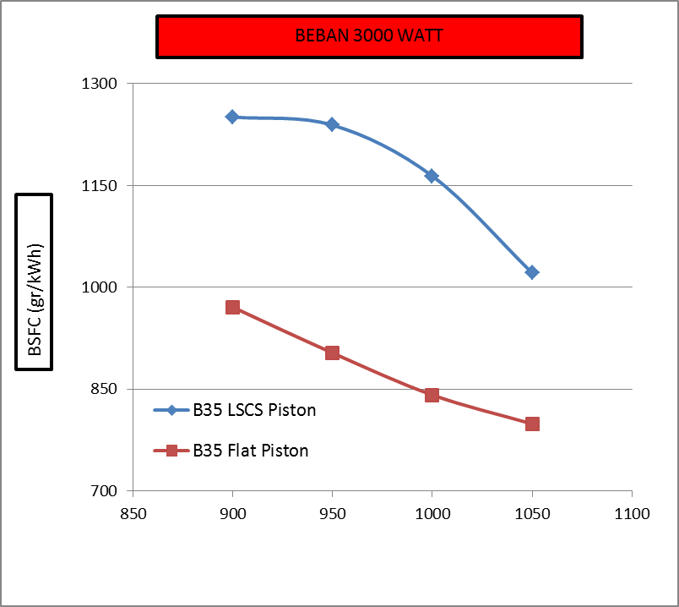

Gambar 8. Grafik putaran(rpm) vs BSFC(g/kWh) pada beban
3000 Watt
Dari gambar 8. grafik rpm vs bsfc, kita akan menganalisa bsfc sebagai fungsi putaran motor pada kondisi beban 3000 Watt. Pada putaran 900 rpm hasil dari BSFC B35 LSCS Piston dan B35 Flat Piston sebesar 1250,95 g/kWh dan 970,78 g/kWh. Selisih prosentase BSFC penggunaan B35 LSCS Piston lebih tinggi 22,40 % dari pada B35 Flat Piston. Pada putaran 950 rpm hasil dari BSFC B35 LSCS Piston dan B35 Flat Piston sebesar 1239 g/kWh dan 903,43 g/kWh. Selisih prosentase BSFC penggunaan B35 LSCS Piston lebih tinggi 27,08 % dari pada B35 Flat Piston. Pada putaran 1000 rpm hasil dari BSFC B35 LSCS Piston dan B35 Flat Piston sebesar 1163,98 g/kWh dan 841,53 g/kWh. Selisih prosentase BSFC penggunaan B35 LSCS Piston lebih tinggi 27,70 % dari pada B35 Flat Piston. Pada putaran 1050 rpm hasil dari BSFC B35 LSCS Piston dan B35 Flat Piston sebesar 1021,31 g/kWh dan 798,99 g/kWh. Selisih prosentase BSFC penggunaan B35 LSCS Piston lebih tinggi 21,77 % dari pada B35 Flat Piston. Dari analisa diatas dapat ditarik kesimpulan bahwa BSFC penggunaan B35 dengan menggunakan LSCS Piston(B35 LSCS Piston) pada beban 3000 Watt pada putaran engine yang sama mempunyai prosentase rata – rata sebesar 24,74 % lebih tinggi dari penggunaan B35 dengan menggunakan Flat Piston(B35 Flat Piston).

5. Kesimpulan
Seteleh dilakukan eksperimen dalam pengujian terhadap uji unjuk kerja motor diesel, untuk penggunaan B35 dengan menggunakan LSCS Piston(B35 LSCS Piston) dan B35 dengan menggunakan Flat Piston(B35 Flat Piston) pada beban 3000 Watt maka dapat diambil kesimpulan sebagai berikut:
- Hasil analisa terhadap daya dan torsi motor diesel penggunaan B35 dengan menggunakan LSCS Piston(B35 LSCS Piston) pada beban 3000 Watt pada putaran engine yang sama mempunyai prosentase rata – rata sebesar 1,89 % lebih tinggi dari penggunaan B35 dengan menggunakan Flat Piston(B35 Flat Piston). Dapat ditarik kesimpulan dengan bertambahnya perbandingan kompresi B35 LSCS Piston terhadap B35 Flat Piston mempengaruhi daya dan torsi motor lebih besar.
- Hasil analisa terhadap BSFC motor diesel penggunaan B35 dengan menggunakan LSCS Piston(B35 LSCS Piston) pada beban 3000 Watt pada putaran engine yang sama mempunyai prosentase rata – rata sebesar 24,74 % lebih tinggi dari penggunaan B35 dengan menggunakan Flat Piston(B35 Flat Piston). Dapat ditarik kesimpulan berdasarkan BSFC masing masing variasi piston dengan bahan bakar jenis yang sama menunjukan penggunaan B35 Flat Piston lebih ekonomis dibandingkan dengan B35 LSCS Piston.

6. Ucapan Terima Kasih
Penulis menyadari bahwa penelitian ini tidak dapat terselesaikan dengan baik dan lancer apabila tanpa bantuan dan bimbingan berbagai pihak, oleh karena itu pada kempatan ini penulis mengucapkan terima kasih yang sebesar-besarnya kepada :
- Bapak Rachmad Tri Soelistijono, ST., MT selaku Direktur Politeknik Perkapalan Negeri Surabaya.
- Bapak Dr. Mohammad Abu Jami’in, ST., MT. selaku Ketua P3M Politeknik Perkapalan Negeri Surabaya.
- Bapak Dr. Priyo Agus Setiawan, ST. MT. selaku Ketua Jurusan Teknik Permesinan Kapal.
- Bapak Eko Purwanto, Mas Albert dan semua teknisi Laboratorium Motor Bakar yang selalu membantu, mengarahkan, saat dilakukannya pengerjaan penelitian ini.
Penulis sangat menyadari bahwa di dalam penelitian ini masih banyak dijumpai kekurangan. Segala saran dan kritik membangun dari para penelaah sangat bermanfaat untuk penyempurnaannya.

7. PUSTAKA

Wei SL, Wang FH, Leng XY, et al. Numerical analysis on the effect of swirl ratios on swirl chamber combustion system of DI diesel engines. Energy Convers Manage 2013;75:184–90.

Mohammad Anwar. “Biodiesel feedstocks selection strategies based on economic, technical, and sustainable aspects.“. Fuel Elsevier Volume 283, 1 January 2021, 119204.

Kidakarn Nookwama, Benjamas Cheirsilpa, Wageeporn Maneechotea, Piyarat Boonsawanga , Chontisa Sukkasemb. “Microbial fuel cells with Photosynthetic-Cathodic chamber in vertical cascade for integrated Bioelectricity, biodiesel feedstock production and wastewater treatment”. Bioresource Technology Volume 346, February 2022, 126559..

Haryono, E., Dimas, R., Witjonarko, E., Teknik, J., Kapal, P., Negeri, P., Kampus, S., & Surabaya, S. (2017). ANALISA UNJUK KERJA MESIN DIESEL KAPAL DUA LANGKAH(TWO STROKE MARINE DIESEL ENGINE)BERBAHAN BAKAR CAMPURAN MINYAK SOLAR(HSD) DAN BIODIESEL MINYAK JELANTAH PADA BEBAN SIMULATOR FULL LOAD.

Purwanto, A., Zuhdi, A., Fathallah, M., & Perikanan Bitung, A. (2014). “Pengaruh Multi Feedstock Biodiesel terhadap Kerja Motor Diesel”. In Seminar Nasional Pascasarjana XIV-ITS...

Li, Xiangrong; Qiao, Zhenyang; Su, Liwang; Li; Xiaolun; Liu, F. (2016). The combustion and emission characteristics of a multi-swirl combustion system in a DI diesel engine. Applied Thermal Engineering, 1–10. https://doi.org/10.1016/j.applthermaleng.2016.10.028..

